**Laporan**

**Algoritma dan pemrograman**

**Modul 1**



**Nama :MUH ALDIAN ZAMRONI**

**Nim : 24241099**

**Program studi pendidikan teknologi informasi**

**Fakultas sains teknik dan terapan**

**Universitas pendidikan mandalika**

**Tahun 2024/2025**

1. Menemukan bilangan genap atau ganjil

Bahasa alami :

1. Masukan bilangan/bilangan
2. Periksa bilangan tersebut
3. Jika iya,bilangan tersebut ganjil
4. Jika tidak,bilangan tersebut genap

Flowchart:

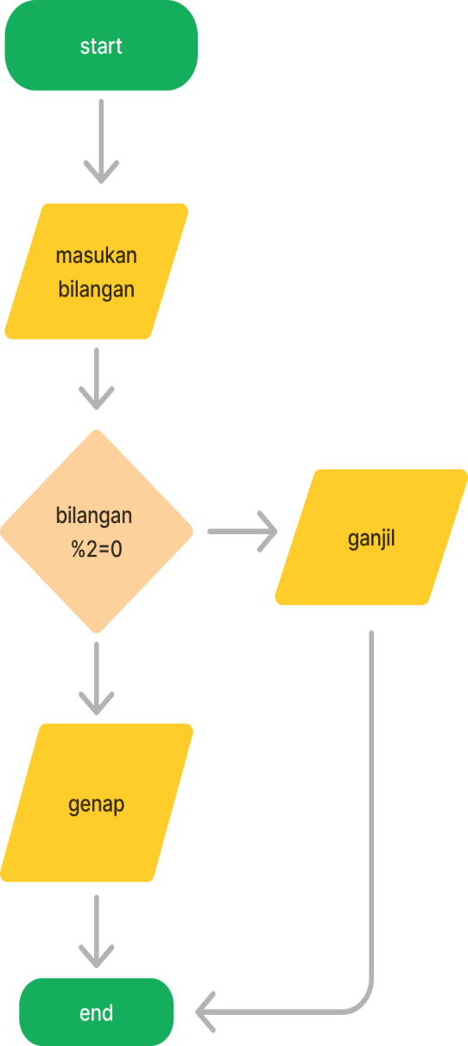

1. Manakah rute dengan jalur terpendek,jika ada dua rute yang akan dibandingkan?

Bahasa alami :

1. Masukan jarak rute a
2. Masukan jarak rute b
3. Jika iya rute a terpendek
4. Jika tidak rute b terpendek

Flowchart:

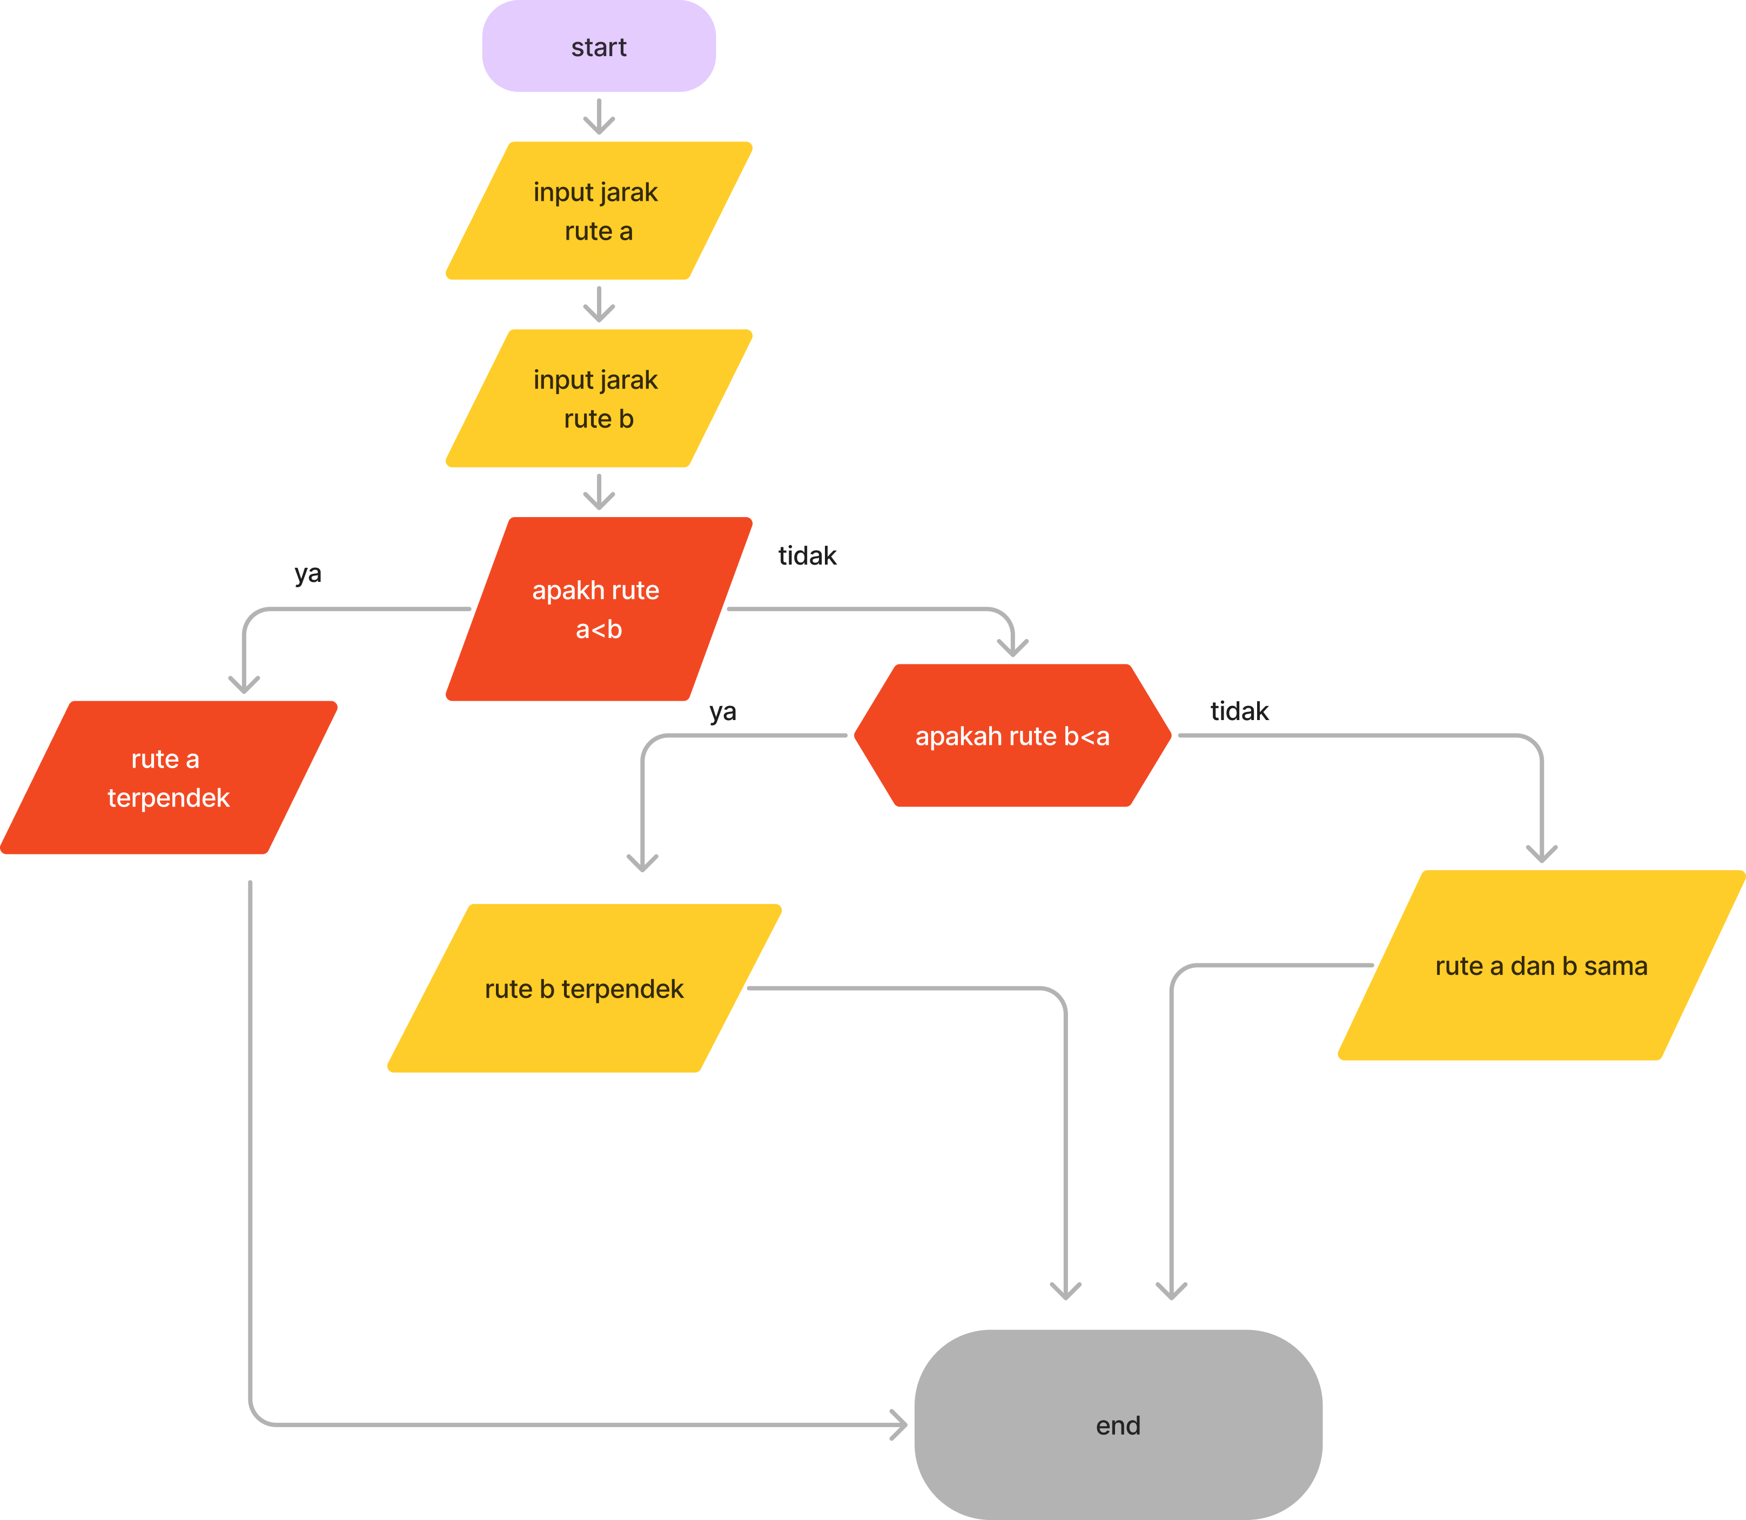

1. Mengurutkan 3 bilangan yang diinputkan mulai dari yang terkecil sampai yang terbesar

Bahasa alami:

1. masukan 3 bilangan dari yang terkecil hingga yang terbesar
2. Bandingkan bilangannya
3. Setelah menemukan yang terkecil
4. Lanjut untuk menentukan bilangan kedua terkecil
5. Lalu tampilkan urutan dari bilangan yang terkecil sampai yang terbesar

